EMILY: PROJECT E
Mockups y concept art
Demo — Versión 2.0 · Doce mockups y sistema visual propuesto
Proyecto | Emily: Project E
Entregable | Mockups / concept art básico
Versión | 2.0 — mockups producidos, interfaces corregidas y sistema visual propuesto
Sustituye a | Documento de Mockups y Concept Art v1.0
Documentos base | GDD v3.0 · Wireframes v2.0 · Mecánicas v1.1 · Nivel v2.0 · Clases v2.0 · Flujo v3.0
Motor | Unreal Engine 5
Perspectiva | Primera persona
Fidelidad | Media. Propuesta visual para producción, no arte final.

Propósito del documento
Convertir las decisiones de UI/UX ya establecidas en propuestas visuales concretas que puedan implementarse en UMG.
Los wireframes definen dónde va la información. Este documento propone cómo se ve, y añade una primera lectura visual de Syairah.
Cubre el requisito académico de mockups y concept art básico.

Qué cambia respecto a la versión 1.0
🔷 Los mockups existen. La v1.0 anunciaba siete y los siete huecos de imagen estaban vacíos. Esta versión trae doce pantallas producidas.
🔷 Se corrige el inventario. La v1.0 proponía una pantalla de inventario y una entrada en el menú de pausa. La demo tiene cuatro objetos y ninguno se selecciona: no hay interfaz de inventario.
🔷 Se corrige la interfaz de puzzle. La v1.0 proponía una pantalla propia con entrada numérica. Los mecanismos se operan mirándolos y pulsando una tecla, dentro del mundo. El mockup 06 muestra exactamente eso.
🔷 Se corrigen los verbos. La v1.0 listaba cinco («Interactuar, Abrir, Recoger, Examinar, Usar»). El diseño cerrado tiene cuatro: Alumbrar, Observar, Recoger y Operar.
🔷 Se acotan los subtítulos. La v1.0 los describía para diálogos y voces. En la parte jugable no hay voz: los subtítulos describen sonidos y solo cuando son narrativamente importantes.
🔷 Se propone el sistema visual. La v1.0 dejaba la paleta pendiente y por eso no podía mostrar nada. Aquí se propone una paleta completa marcada como propuesta, que puede aceptarse o cambiarse, pero que permite que los mockups existan.
🔷 Se corrige la versión del motor. La v1.0 decía 5.8.2 en la portada y 5.8.1 en los criterios de aceptación.

Índice
1. Criterio de fidelidad
2. Dirección visual
3. Sistema visual propuesto
4. Los doce mockups
5. Lo que estas pantallas NO llevan
6. Concepto preliminar de Syairah
7. Relación entre mockups, wireframes y GDD
8. Checklist de producción
9. Criterios de aceptación del entregable
10. Fuentes y trazabilidad

1. Criterio de fidelidad
Los mockups son propuestas visuales de fidelidad media. No son arte final, ni iconografía definitiva, ni la paleta cerrada del juego.

Cómo leer estas pantallas
El fondo de las escenas de gameplay está representado como blockout: planos grises planos con perspectiva simple. No es una carencia del mockup — es exactamente el aspecto que tendrá el juego durante la fase de blockout, que es la fase en la que está el proyecto.
El texto está compuesto con una tipografía sustituta. La tipografía prevista sigue siendo Inter, según el GDD y los wireframes.
Las anotaciones en azul de cada pantalla explican la decisión de diseño y no forman parte de la interfaz.
La línea discontinua marca la zona segura. Ningún elemento funcional la cruza.

La diferencia respecto a la versión anterior
La v1.0 evitaba cerrar la paleta porque el GDD la mantenía pendiente, y esa cautela era razonable. Pero el resultado fue un documento de mockups sin mockups.
Esta versión resuelve la tensión de otra manera: propone una paleta completa, la marca explícitamente como propuesta, y produce las pantallas con ella. Si la paleta cambia, cambian los valores hexadecimales y las pantallas se rehacen en una tarde. Lo que no se puede rehacer en una tarde es la discusión sobre qué va en pantalla, y eso es lo que este documento sí cierra.

2. Dirección visual
Principio | Aplicación en los mockups
Minimalismo | El HUD de gameplay son dos elementos: un punto de mira de cinco píxeles y un aviso contextual. Nada más aparece en pantalla durante la partida.
Oscuridad y deterioro | Fondo casi negro, texto en blanco hueso y nunca en blanco puro. La estética de referencia es la documentación técnica y la instalación eléctrica, no la ciencia ficción.
Tecnología contenida | Ninguna pantalla usa líneas de escaneo, hologramas, glitch ni tipografía futurista. Lo más «tecnológico» del juego es una serigrafía sobre chapa.
Información contextual | Los avisos aparecen al enfocar y desaparecen al dejar de enfocar. Nunca hay dos a la vez.
Mundo como narrador | Si algo se entiende mirando el escenario, no se repite en la interfaz. El estado eléctrico se lee en los pilotos del panel, no en un HUD.
Primera persona | La pantalla conserva el campo de visión. No hay marcos, viñetas de interfaz ni elementos permanentes salvo el indicador de linterna.
Responsividad | Todo lo funcional queda dentro de una zona segura del 5 %. Los mockups la marcan en discontinuo.

El principio que gobierna a los demás
El GDD establece que la demo debe generar tensión mediante atmósfera y descubrimiento, no mediante información en pantalla.
Traducido a interfaz: cada elemento que se añade al HUD le quita una unidad de atención al escenario. Por eso el HUD de esta demo tiene dos elementos y no cinco, y por eso los tres mecanismos se operan sin abrir una sola ventana.

3. Sistema visual propuesto
El GDD pide que el color comunique cuatro estados: normal, interacción, advertencia y error. Esta es la propuesta concreta, con dos acentos añadidos que el propio nivel necesita.
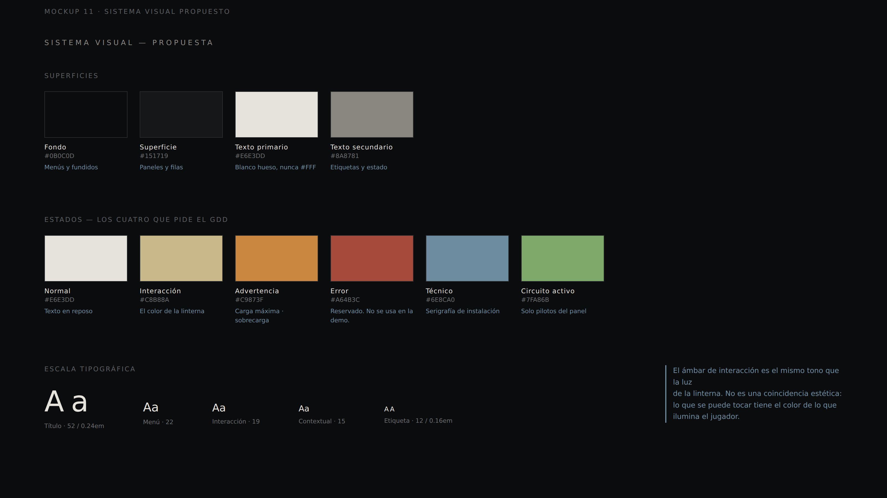
Mockup 11. Superficies, estados y escala tipográfica.

Rol | Valor | Dónde se usa | Nota
Fondo | #0B0C0D | Menús, fundidos | Casi negro, nunca negro puro
Superficie | #151719 | Paneles y filas de opciones
Texto primario | #E6E3DD | Todo el texto legible | Blanco hueso. El blanco puro sobre negro cansa la vista y no encaja con una casa sucia.
Texto secundario | #8A8781 | Etiquetas y estado
Interacción | #C8B88A | Avisos, foco, ruedas activas | Ámbar apagado: el mismo tono que el haz de la linterna
Advertencia | #C9873F | «Carga máxima», sobrecarga | Único aviso de la demo, y está serigrafiado en el mundo
Error | #A64B3C | Reservado | No se usa en la demo: ningún error del jugador produce un mensaje
Técnico | #6E8CA0 | Serigrafía de instalación | Frío. Marca lo que no pertenece a una vivienda.
Circuito activo | #7FA86B | Pilotos del panel de fusibles | Único verde del juego, y solo en un objeto

La decisión que sostiene la paleta
El color de interacción y el color de la luz de la linterna son el mismo ámbar.
No es una coincidencia estética: hace que lo que se puede tocar tenga el color de lo que el jugador ilumina. El haz enseña; el ámbar confirma. Un jugador aprende esa relación sin que nadie se la explique.
Si se cambia la paleta, esta relación es lo único que hay que conservar.

4. Los doce mockups

4.1 Menú principal
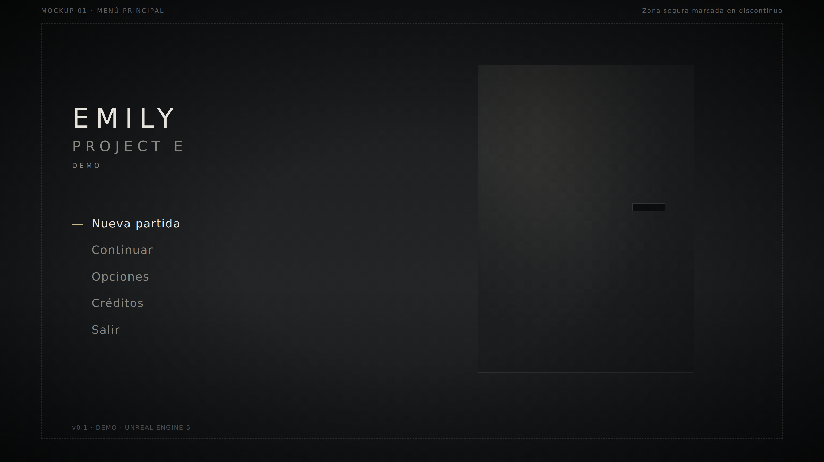
Mockup 01. Propuesta de referencia, no arte final.
El título ocupa el tercio izquierdo y la escena ambiental el derecho: una pared de la vivienda con el vano del acceso oculto insinuado, sin explicar nada. El foco se mueve entre opciones con un guion ámbar. «Continuar» carga el último guardado; las opciones que la demo no necesita pueden ocultarse sin rehacer la composición.

4.2 Menú de pausa
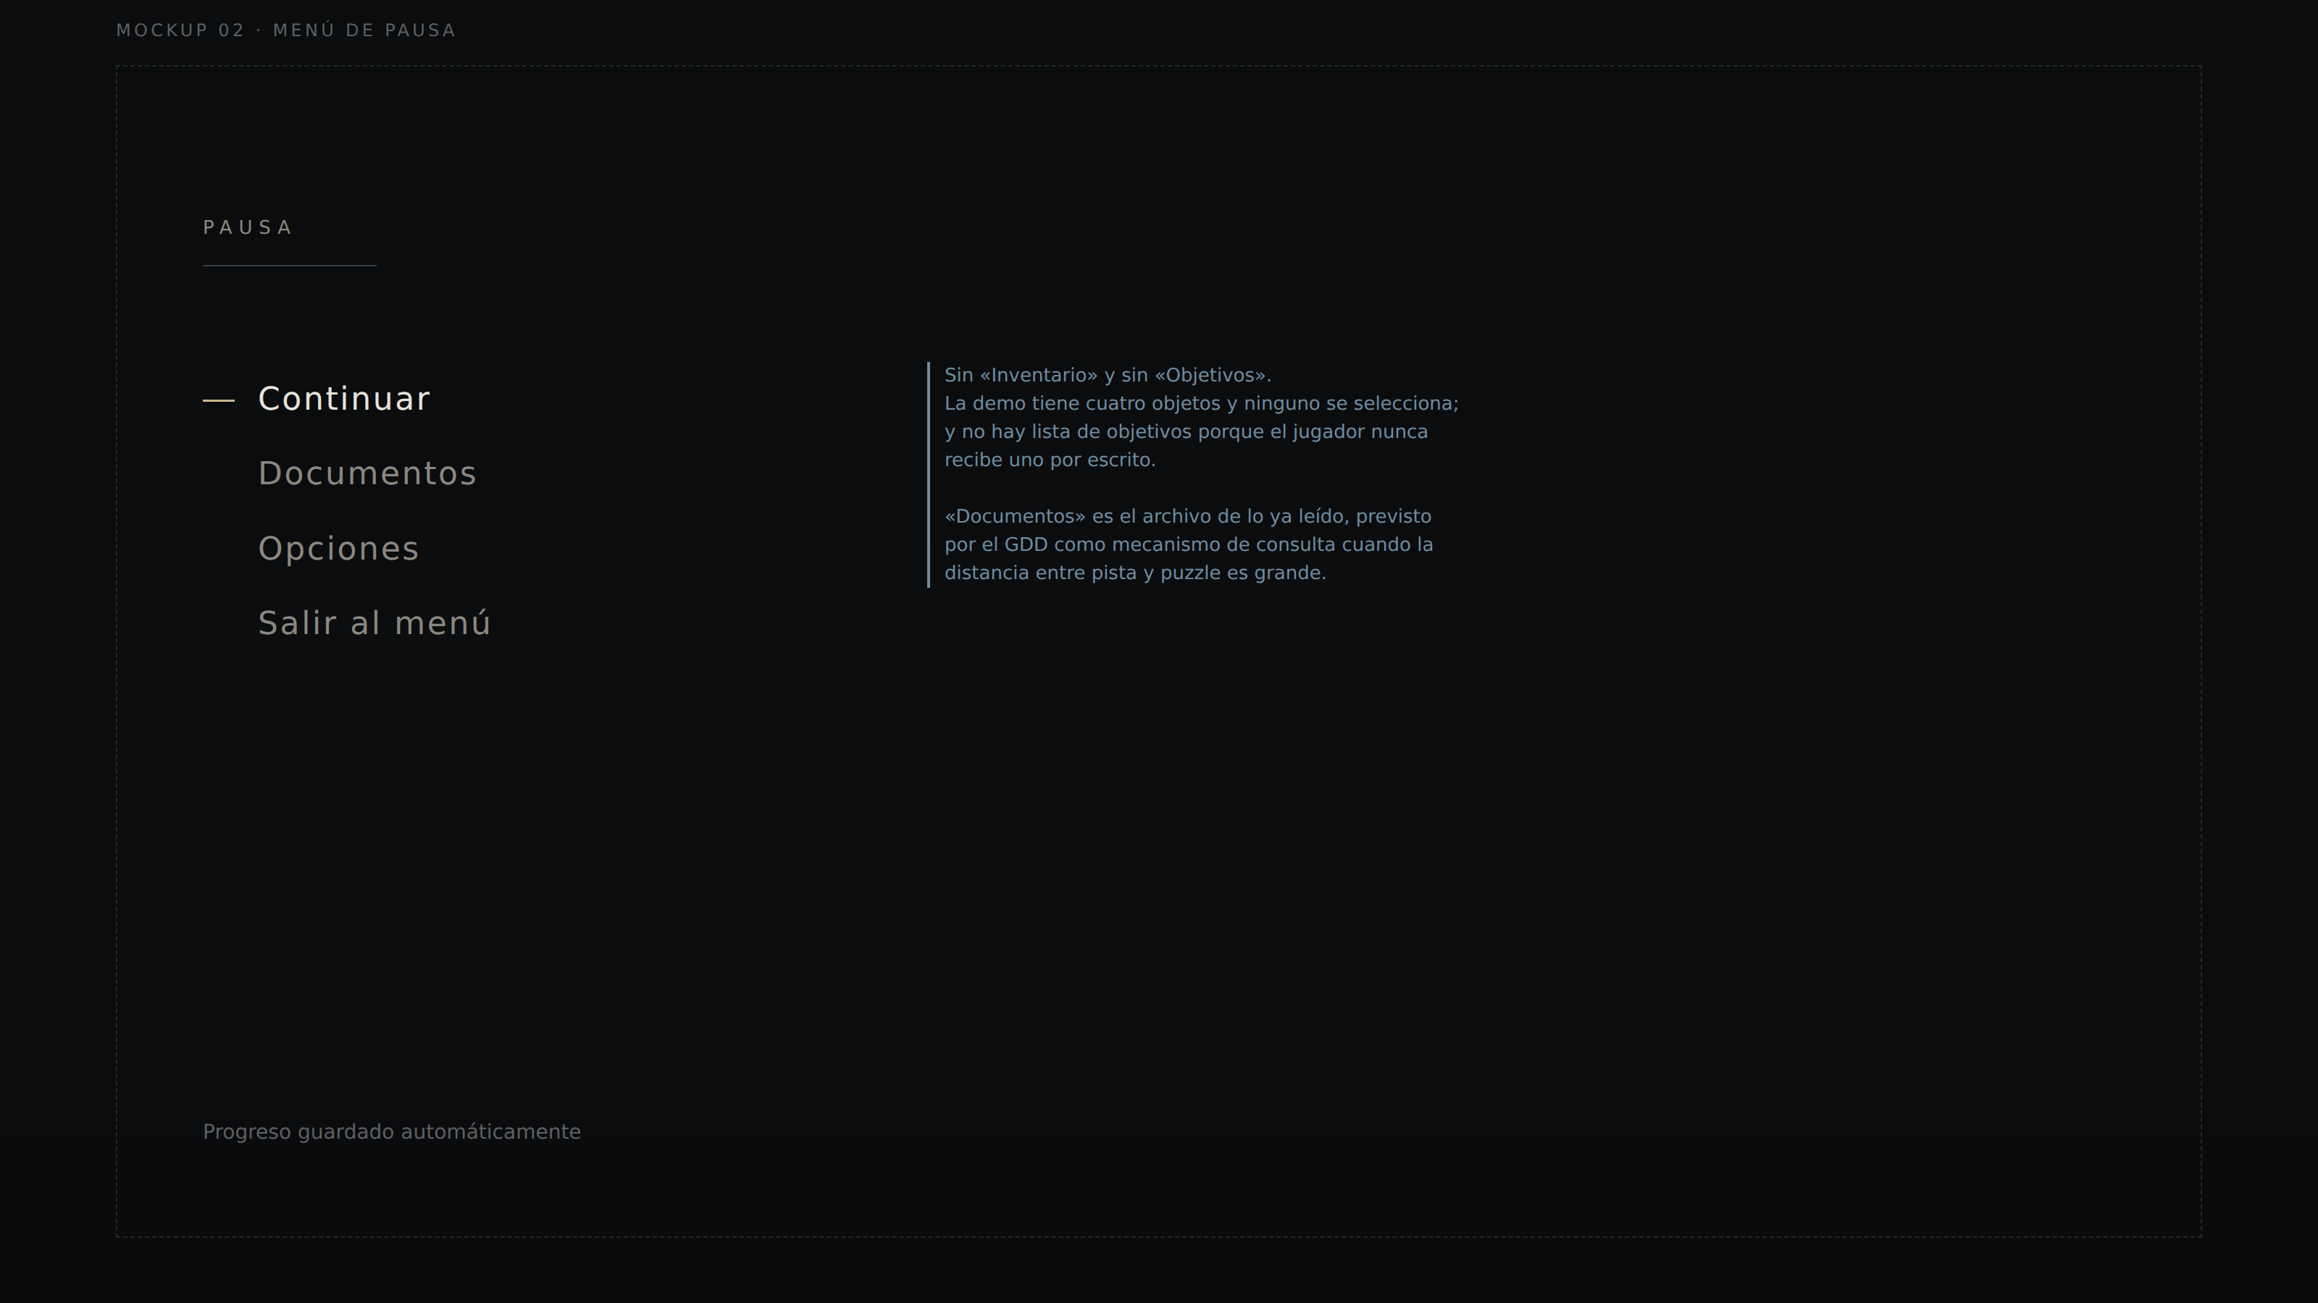
Mockup 02. Cuatro entradas, no seis.
El fondo conserva una lectura tenue del mundo, sin usar la pausa como recurso de terror. Desaparecen «Inventario» —la demo tiene cuatro objetos y ninguno se selecciona— y «Objetivos», porque el jugador nunca recibe un objetivo por escrito. «Documentos» se mantiene: es el archivo de consulta que el GDD prevé para cuando la distancia entre una pista y su puzzle es grande.

4.3 HUD de gameplay
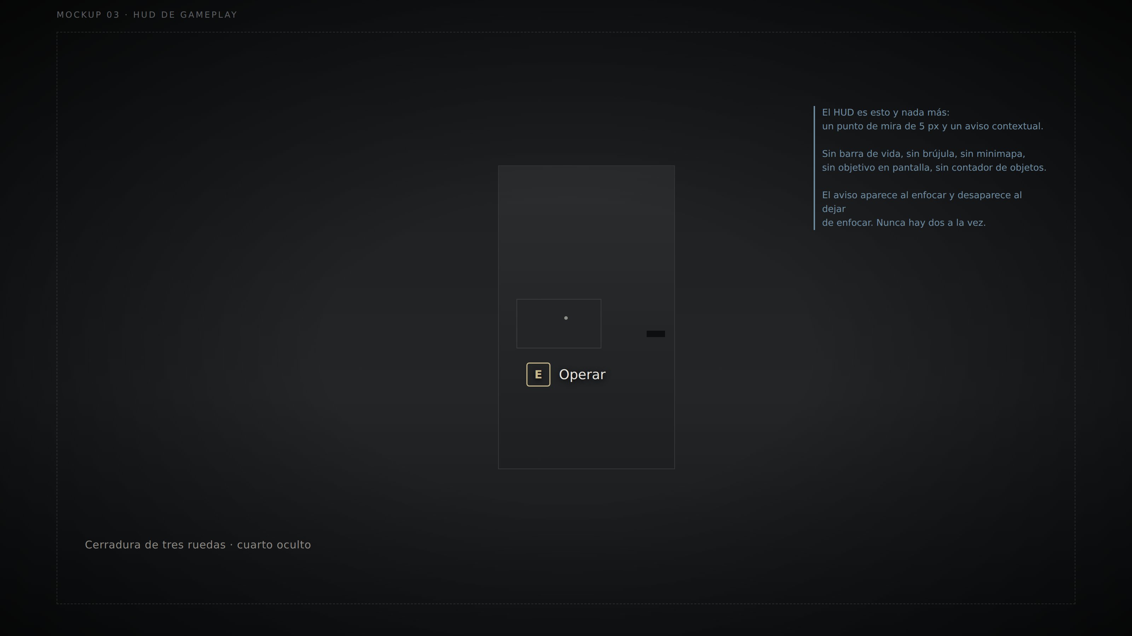
Mockup 03. El HUD completo de la demo.
Un punto de mira de cinco píxeles y un aviso contextual centrado. Sin barra de vida, sin brújula, sin minimapa, sin objetivo en pantalla y sin contador de objetos. El aviso aparece al enfocar un actor interactuable y desaparece al dejar de enfocarlo; nunca hay dos a la vez.

4.4 HUD en oscuridad · la linterna
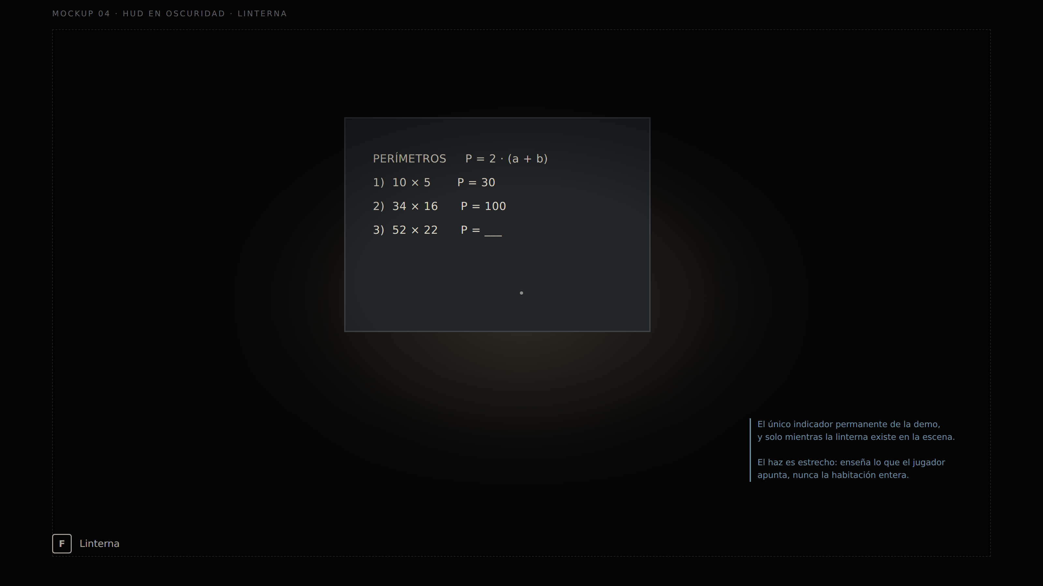
Mockup 04. La pantalla más frecuente del primer tramo de la demo.
Es la pantalla que la versión anterior no contemplaba y que, sin embargo, es la primera que ve el jugador. El indicador de linterna en la esquina inferior izquierda es el único elemento permanente de todo el juego, y solo existe mientras la linterna está en la escena. El haz es estrecho a propósito: enseña lo que el jugador apunta, nunca la habitación entera.

4.5 Lectura de documento
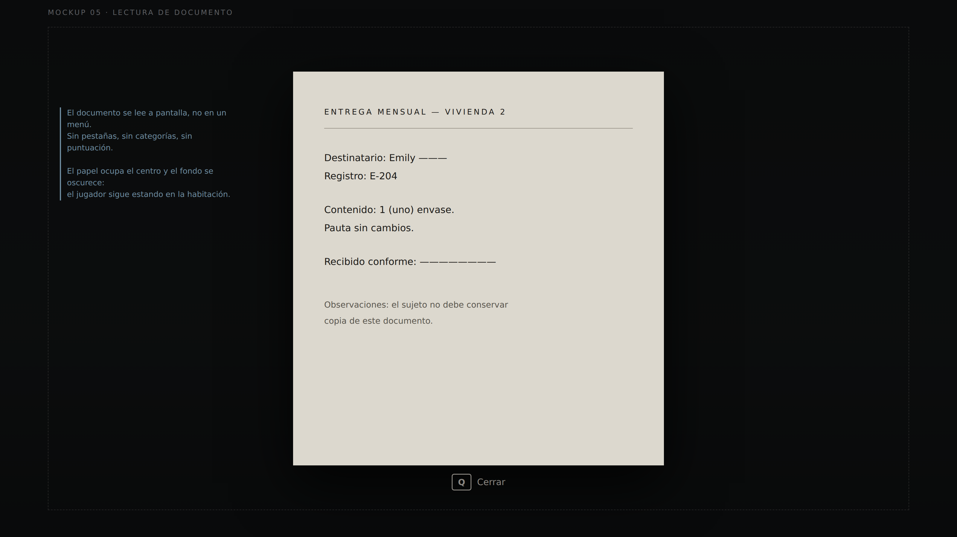
Mockup 05. Diez instancias en la demo, una por texto del nivel.
El documento se lee a pantalla completa sobre un fondo oscurecido, sin menú, sin pestañas y sin categorías. El papel conserva su textura y su contenido literal; el jugador sigue percibiendo que está en la habitación. Se cierra con una sola tecla.

4.6 Mecanismo operado en el mundo
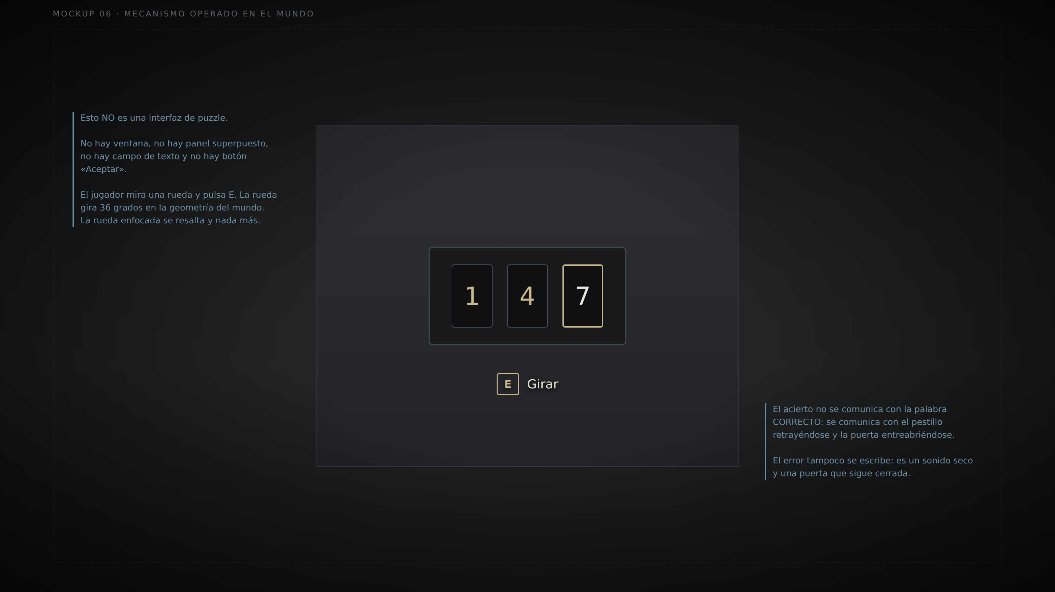
Mockup 06. La cerradura de tres ruedas. Puzzle 1 y puzzle 2 usan esta misma pantalla.
Esta es la corrección más importante del documento. La versión anterior proponía una «interfaz de puzzle» con entrada numérica; aquí no hay interfaz.

Qué no aparece en esta pantalla
No hay ventana superpuesta, no hay campo de texto, no hay teclado numérico y no hay botón de aceptar.
El jugador mira una rueda, pulsa E, y la rueda gira 36 grados en la geometría del mundo. La rueda enfocada se resalta en ámbar y nada más.
El acierto no se comunica con la palabra CORRECTO: se comunica con el pestillo retrayéndose y la puerta entreabriéndose sola. El error tampoco se escribe: es un sonido seco y una puerta que sigue cerrada.
Esto no es minimalismo por gusto. El GDD establece que si el jugador siente que salió del juego para hacer un ejercicio, el puzzle está mal diseñado. Una ventana de entrada numérica es exactamente esa sensación.

4.7 Panel de fusibles
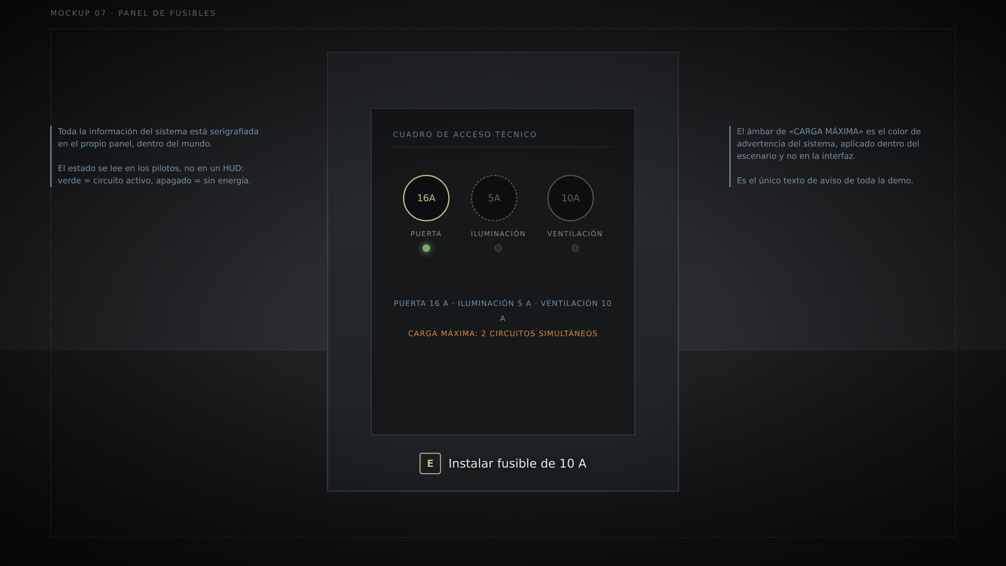
Mockup 07. El mecanismo con más información del nivel, y toda ella dentro del mundo.
Los tres alojamientos muestran su calibre; los pilotos muestran el estado. La etiqueta serigrafiada lleva las reglas del sistema, incluida la de carga máxima en ámbar de advertencia. Es el único texto de aviso de toda la demo, y está pintado sobre chapa en lugar de flotar en la pantalla.
El jugador no consulta ningún HUD para saber si tiene energía: mira los pilotos. Verde es circuito activo; apagado es sin energía.

4.8 Subtítulos durante la cinemática
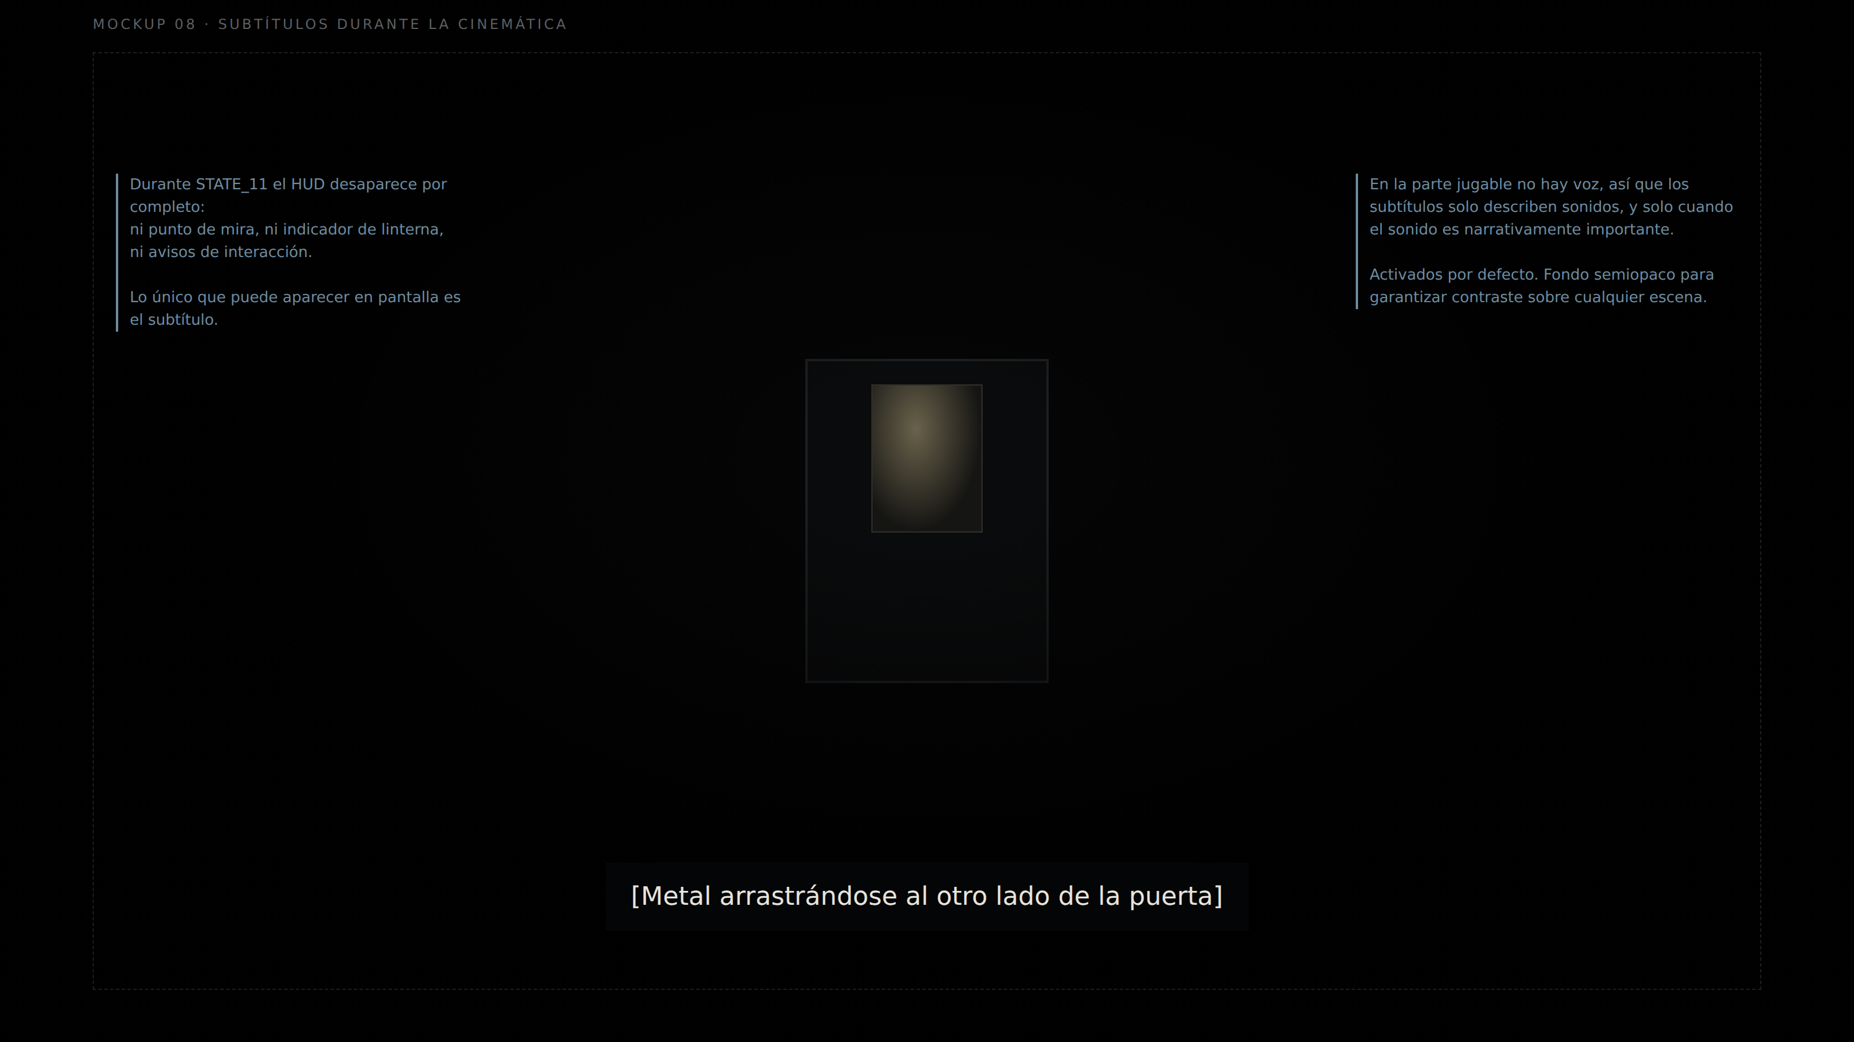
Mockup 08. La única pantalla de la demo sin HUD alguno.
Durante STATE_11 el HUD desaparece por completo: ni punto de mira, ni indicador de linterna, ni avisos. Lo único que puede aparecer es el subtítulo.

Corrección de alcance
La versión anterior describía los subtítulos para «diálogos, voces importantes e información narrativa hablada». En la parte jugable de la demo no hay voz.
Los subtítulos, por tanto, describen sonidos, y solo cuando el sonido es narrativamente importante: lo que se oye al otro lado de la puerta final, no el goteo del baño.
Activados por defecto, con fondo semiopaco para garantizar contraste sobre cualquier escena, y con tamaño ajustable desde accesibilidad.

4.9 Guardado y pantalla de carga
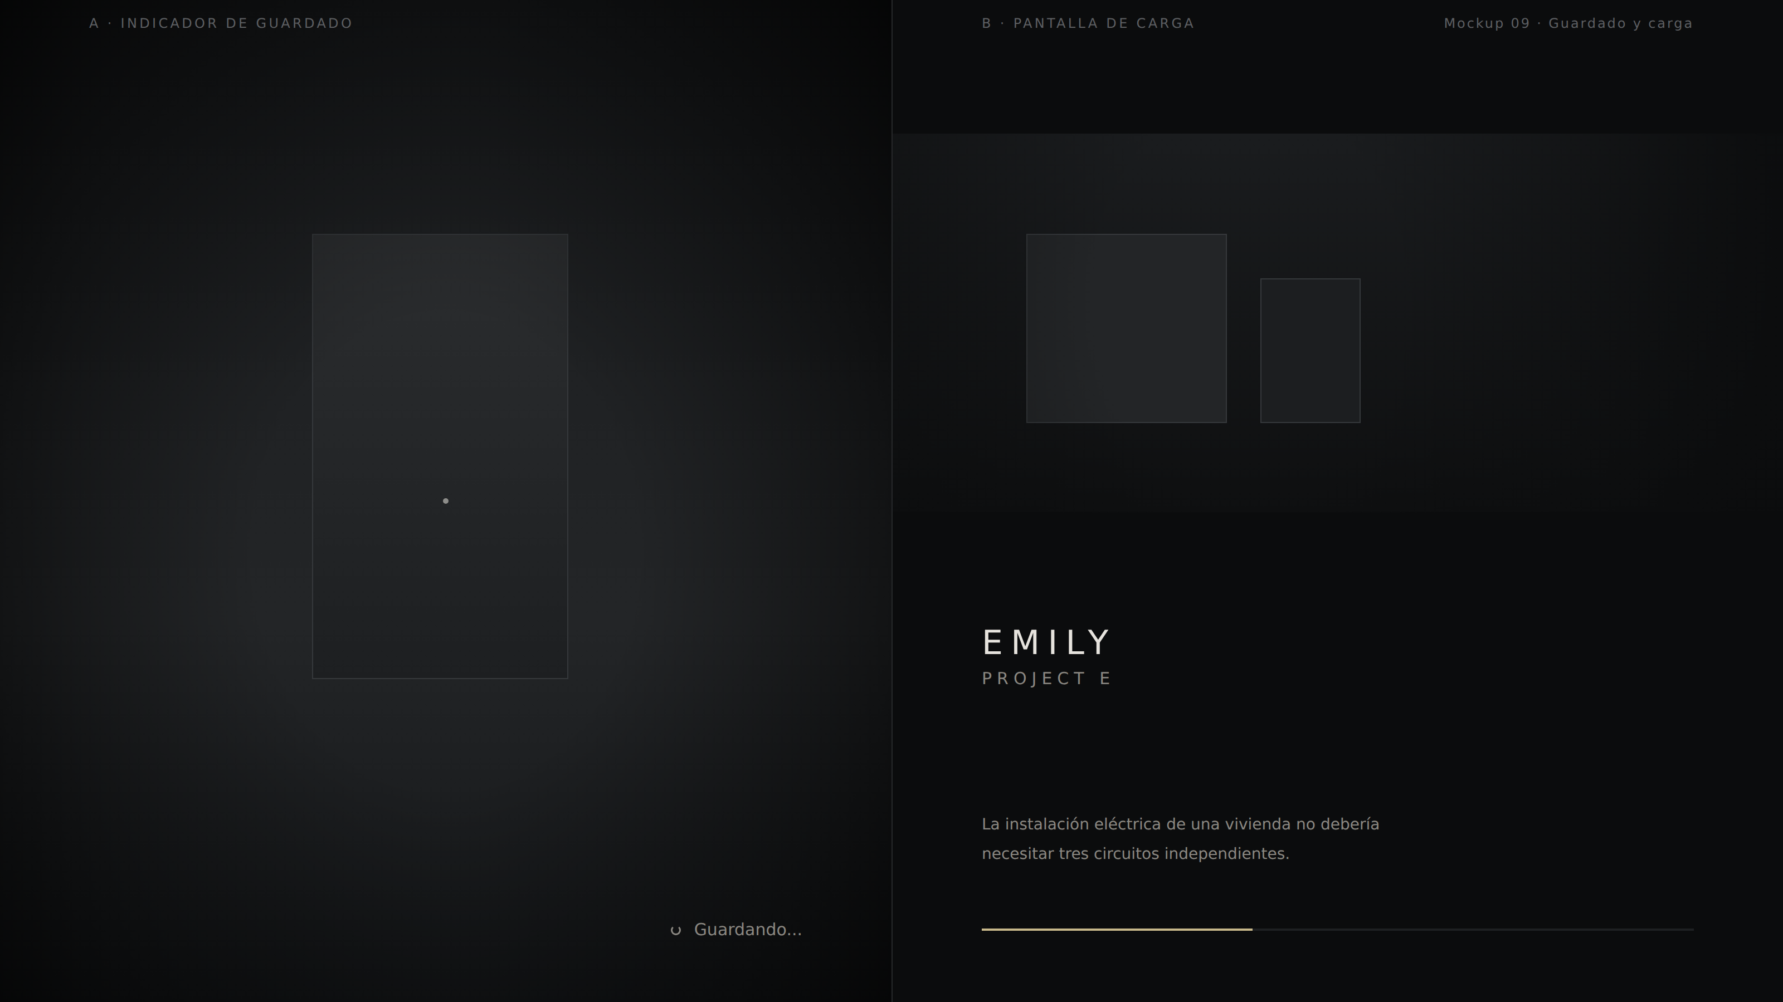
Mockup 09. A · indicador de guardado. B · pantalla de carga.
El indicador de guardado es una línea discreta en la esquina inferior derecha que aparece y se va. Se dispara en los cinco momentos previstos y nunca interrumpe el control.
La pantalla de carga usa una imagen ambiental sin spoilers y una línea de texto que funciona como observación, no como consejo de juego. La frase del ejemplo —«la instalación eléctrica de una vivienda no debería necesitar tres circuitos independientes»— hace un trabajo narrativo real: siembra una duda antes de que el jugador vea el panel.

4.10 Opciones y accesibilidad
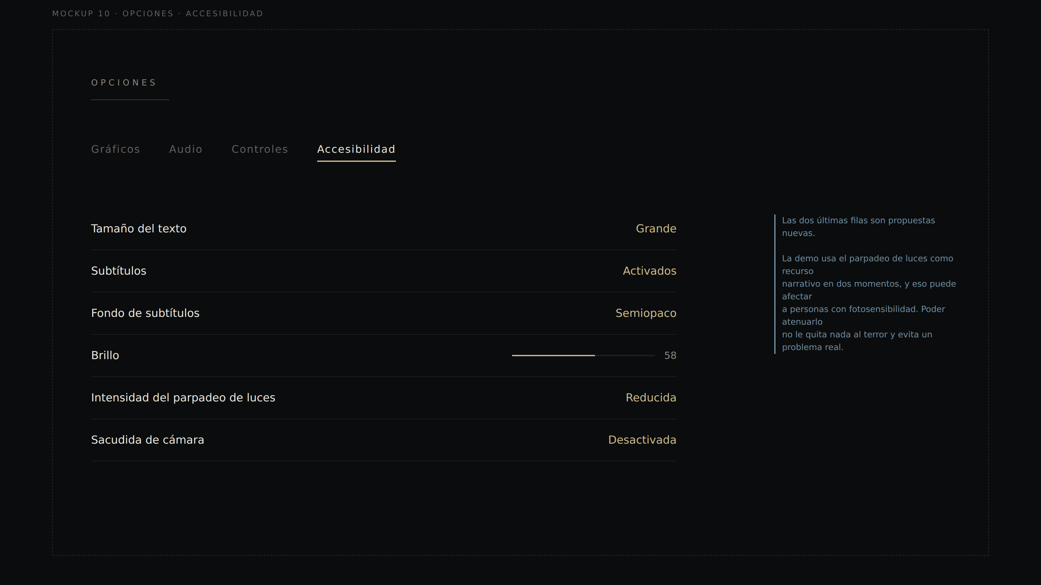
Mockup 10. Cuatro pestañas, con accesibilidad al mismo nivel que las demás.
Las dos últimas filas son propuestas nuevas y responden a algo concreto de esta demo: la iluminación parpadea en dos momentos —el fallo del panel de conmutación y los destellos de la cinemática final— y eso puede afectar a personas con fotosensibilidad.

🔷 Propuesta de accesibilidad
Intensidad del parpadeo de luces: normal / reducida / desactivada.
Sacudida de cámara: activada / desactivada.
Poder atenuar el parpadeo no le quita nada al terror del juego —la tensión viene de la oscuridad y del sonido, no de la frecuencia del destello— y evita un problema real para una parte del público.

5. Lo que estas pantallas no llevan
Tan importante como proponer una interfaz es dejar por escrito qué se decidió no construir. La versión anterior preveía siete mockups complementarios; cuatro de ellos ya no proceden.
Elemento previsto en la v1.0 | Decisión | Motivo
Pantalla de inventario | No se construye | Cuatro objetos en toda la demo y ninguno se selecciona: los fusibles se colocan mirando el alojamiento. Es el sistema más caro de la demo y no aporta nada.
Entrada «Inventario» en la pausa | Se retira | Misma razón
Entrada «Objetivos» en la pausa | Se retira | El jugador nunca recibe un objetivo por escrito. Una lista de objetivos contradice el pilar de que avance porque descubrió cómo, no porque se lo dijeron.
Interfaz de puzzle con entrada numérica | Se sustituye | Los tres mecanismos se operan en el mundo. Ver el mockup 06.
Interfaz de inspección de fotografías | Se fusiona | La misma pantalla que la de documentos, con otro contenido. No necesita diseño propio.
Retícula permanente | No existe | Un punto de cinco píxeles, siempre presente pero prácticamente invisible
Mensaje «CORRECTO» al resolver | No existe | La respuesta la da el mecanismo: sonido, movimiento, luz y acceso

Lo que se gana
Cinco pantallas menos que diseñar, implementar en UMG, probar en varias resoluciones y traducir.
Y una demo en la que el jugador no abre un solo menú entre que despierta y que termina.

6. Concepto preliminar de Syairah
Este panel no cierra el modelo definitivo. Resume visualmente las características ya establecidas en el GDD y añade las decisiones de composición que la cinemática necesita.
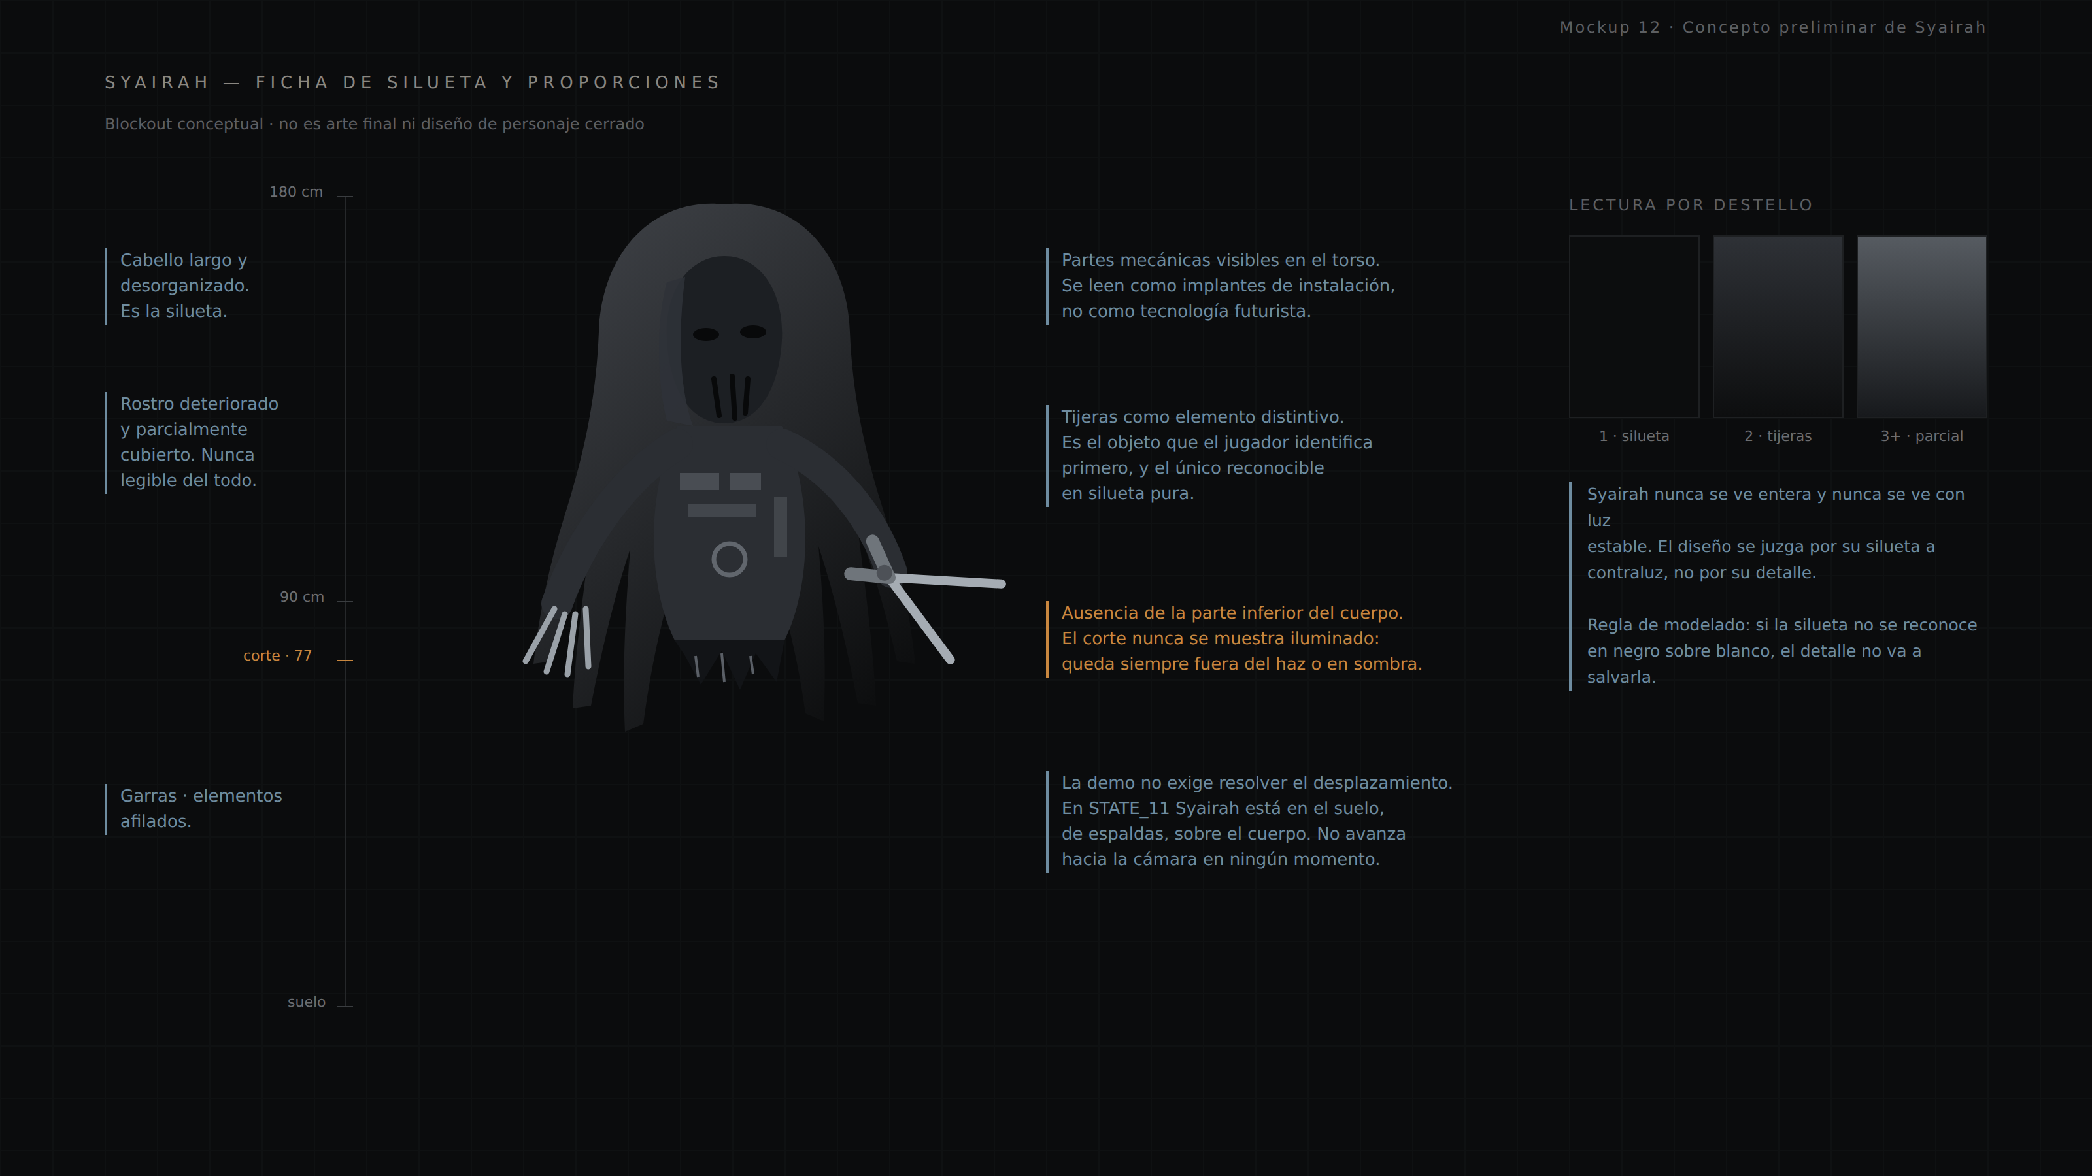
Mockup 12. Ficha de silueta y proporciones. Blockout conceptual, no arte final.

Se representan las características que el GDD ya fija: cabello largo y desorganizado, rostro deteriorado, partes mecánicas visibles, garras y elementos afilados, ausencia de la parte inferior del cuerpo y las tijeras como elemento distintivo.

Por qué una ficha de silueta y no una ilustración
Syairah aparece durante unos segundos, a través de una ventana de 30 × 40 cm, iluminada solo por destellos. El jugador nunca la ve entera ni con luz estable.
En esas condiciones, el detalle del modelo es irrelevante y la silueta lo es todo. Una ilustración a color decidiría cosas que la demo no llega a mostrar, y dejaría sin decidir la única que sí importa.
Regla de modelado que se propone: si la silueta no se reconoce en negro sobre blanco, el detalle no va a salvarla.

6.1 Lectura por destello
La composición de la cinemática se construye por acumulación. Cada destello enseña una capa más, y el orden importa:
Destello | Qué se ve | Qué entiende el jugador
1 | Silueta contra el fondo | Hay alguien ahí. Nada más.
2 | Las tijeras y el movimiento | Está haciendo algo, y tiene un objeto. Es el destello que fija la imagen que el jugador se va a llevar.
3 y siguientes | Revelación parcial: cabello, torso, garras | Que no es una persona, sin llegar a ver qué es
Apagón | Nada | —
Vuelta de la luz | El espacio vacío | Que ha desaparecido, y que no vio cómo

Tres reglas de composición para la cinemática
El corte de la parte inferior del cuerpo nunca se muestra iluminado: queda siempre fuera del haz o en sombra. Enseñarlo con claridad convierte el terror en anatomía.
Syairah no avanza hacia la cámara en ningún momento. Está de espaldas, en el suelo, sobre el cuerpo. La demo no necesita resolver cómo se desplaza, y por tanto no lo enseña.
El rostro nunca es legible del todo. El cabello lo cubre parcialmente en todos los destellos.

7. Relación entre mockups, wireframes y GDD
Los wireframes definen dónde y cómo se distribuye la información. Los mockups proponen su apariencia. El GDD es la fuente canónica de las reglas de comportamiento y de alcance.
Documento | Función | Estado
GDD v3.0 | Reglas, alcance y comportamiento de UI/UX | Base canónica
Wireframes v2.0 | Estructura y navegación de las pantallas | Definitivo, con las correcciones del capítulo 5 aplicadas
Mecánicas v1.1 | Verbos, objetos y comportamiento de los mecanismos | Fuente de las correcciones de este documento
Flujo v3.0 | En qué estado del juego aparece cada pantalla | Referencia cruzada
Mockups v2.0 | Apariencia visual propuesta | Este documento
Arte final y UMG | Implementación gráfica definitiva | Pendiente

7.1 Qué pantalla aparece en cada estado
Estado del flujo | Pantalla | Mockup
Antes de empezar | Menú principal | 01
STATE_01 | HUD en oscuridad · linterna | 04
STATE_02 y STATE_04 | Mecanismo en el mundo | 06
STATE_03 | HUD de gameplay y lectura de documento | 03 y 05
STATE_05 | Mecanismo en el mundo | 06
STATE_07 y STATE_08 | Panel de fusibles | 07
STATE_09 y STATE_10 | HUD de gameplay | 03
STATE_11 y STATE_12 | Sin HUD · subtítulos | 08
En cualquier momento | Pausa · opciones · guardado | 02, 10 y 09

8. Checklist de producción
Marcar cuando esté verificado en el motor, no en el documento.
☐ Aprobar la dirección visual general de los mockups.
☐ Aprobar o sustituir la paleta propuesta en el capítulo 3.
☐ Confirmar Inter como tipografía final y verificar la escala en el motor.
☐ Comprobar que el ámbar de interacción coincide con el color del haz de la linterna.
☐ Diseñar el resalte de objeto enfocado (contorno o cambio de material).
☐ Implementar el indicador de linterna y comprobar que solo aparece tras recogerla.
☐ Implementar el aviso contextual con los cuatro verbos: Alumbrar, Observar, Recoger, Operar.
☐ Comprobar que nunca aparecen dos avisos a la vez.
☐ Implementar la pantalla de lectura de documentos con las diez instancias.
☐ Comprobar que ningún mecanismo abre una ventana superpuesta.
☐ Implementar el indicador de guardado en los cinco puntos previstos.
☐ Diseñar las pantallas de carga sin spoilers.
☐ Implementar las opciones de accesibilidad, incluidas las dos nuevas.
☐ Comprobar que el HUD desaparece por completo durante STATE_11.
☐ Implementar los subtítulos con fondo semiopaco y tamaño ajustable.
☐ Probar la zona segura en 16:9, 16:10 y 21:9.
☐ Validar que la UI no interfiere con la lectura del escenario a oscuras.
☐ Realizar pruebas de usabilidad antes de declarar el diseño terminado.

9. Criterios de aceptación del entregable
Criterio | Estado | Dónde se comprueba
El documento contiene propuestas visuales de las interfaces principales | Cumplido | Doce mockups, capítulos 3, 4 y 6
Los mockups son coherentes con la arquitectura de los wireframes | Cumplido | Capítulo 7, con las correcciones del capítulo 5
Las propuestas respetan el principio de UI minimalista y contextual | Cumplido | Mockups 03, 04 y 06
Las propuestas son coherentes con las mecánicas cerradas | Cumplido | Capítulo 5
Se distingue lo propuesto de lo aprobado | Cumplido | Todo lo nuevo va marcado y el capítulo 1 fija el criterio de fidelidad
Incluye concept art básico del personaje | Cumplido | Mockup 12
Utilizable como referencia para implementar en Unreal Engine 5 | Cumplido | Capítulos 3, 7.1 y 8
Cubre el requisito académico de mockups y concept art básico | Cumplido | El entregable completo

Lo que sigue pendiente, y con razón
La paleta está propuesta, no aprobada. Sigue siendo una decisión del proyecto y no de este documento.
La iconografía definitiva no existe porque la demo apenas necesita iconos: el único elemento gráfico recurrente es la tecla dentro de un recuadro.
El modelo final de Syairah no se decide aquí. Lo que sí se decide es cómo debe leerse en pantalla, que es lo que condiciona el modelado.

10. Fuentes y trazabilidad
Fuente | Qué aporta
Emily: Project E — GDD v3.0 | Decisiones de UI/UX, menús, subtítulos, accesibilidad, guardado, pantalla de carga y desaparición del HUD durante la aparición de Syairah. Características visuales de Syairah.
Wireframes v2.0 | Arquitectura de navegación y distribución funcional de las pantallas
Mecánicas, Puzzles y Fusibles v1.1 | Los cuatro verbos, los cuatro objetos y el comportamiento de los tres mecanismos. Origen de las correcciones del capítulo 5.
Mapa y Diseño del Nivel v2.0 | Contenido literal de los documentos representados en el mockup 05 y del panel del mockup 07
Diagrama de Flujo v3.0 | Los estados en los que aparece cada pantalla, capítulo 7.1
Requisitos académicos | «Mockups / concept art básico» como entregable obligatorio

Estado del entregable
Versión 2.0 — mockups producidos y coherentes con el diseño cerrado.
Antes de declararlo final: aprobar la paleta, confirmar la tipografía en el motor y hacer una prueba de usabilidad. Un mockup solo se valida viendo a alguien usarlo.

